
輪椅座墊使用常見問題
- 輪椅座墊功能：乘坐時從臀部到大腿都會接觸到座墊並分散壓力，使輪椅使用者保持
安穩的姿勢，避免前滑或坐偏，減少或預防褥瘡的發生，並維持良好的坐姿擺位。
～以下舉例常見之輪椅座墊種類，說明使用方法、維護方式～
輔具名稱 | 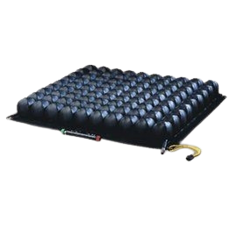  輪椅座墊-B款  【連通管型氣囊氣墊座-橡膠材質】 | 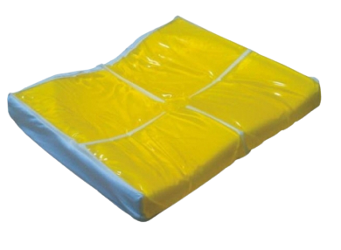  輪椅座墊-C款  【液態凝膠座墊】
擺放方向 | 1.依照座墊及附套表示方向：上(Up)、下(Down)、前(Front) 、後(Back)擺放  2.氣囊朝上、充氣口朝外  *座墊覆套其中一面為止滑面，朝下放置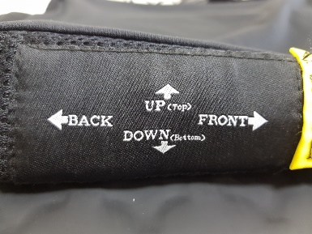 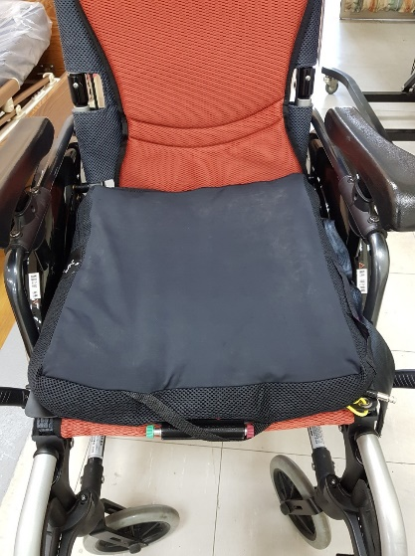 | 液態凝膠面朝上  *座墊覆套其中一面為止滑面，朝下放置  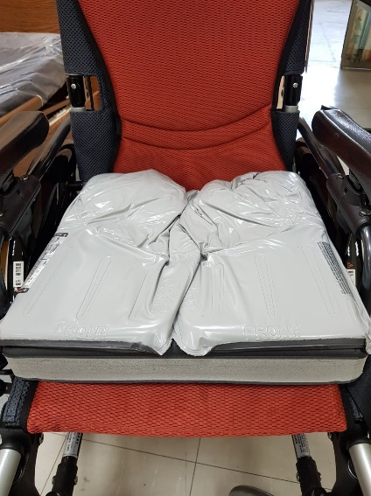
維護方法 | 1.逆時針方向打開充氣孔，打氣約七分滿後，順時針鎖緊充氣孔。  2.使用者坐於座墊上，照顧者將手掌朝下插入座墊和臀部骨頭最凸處(坐骨)。  3.逆時針方向慢慢轉開打氣孔，讓使用者陷入座墊內。  4.當照顧者覺得手快觸及座墊底部時，順時針把打氣孔鎖緊。  5.每日使用前需檢查座墊及調整到適當的氣體量。 | 將堆積到臀部的液態凝膠回推，使之平均分布即可。
清潔與保養 | 請用軟布以溫水及中性清潔劑混合液沾濕擦拭，並置放於陰涼處晾乾，避免直接於陽光下曝曬。
注意事項 | 1.避免尖銳物品刺破或割破。  2.座墊不能曬太陽，否則材質很容易變性而損壞。


